Здесь могла быть ваша реклама
Кейс 2 - RPA-робот для создания документов в 1С по входным данным
Описание проекта представлено в README.md файле с архитектурой и схемой данных.
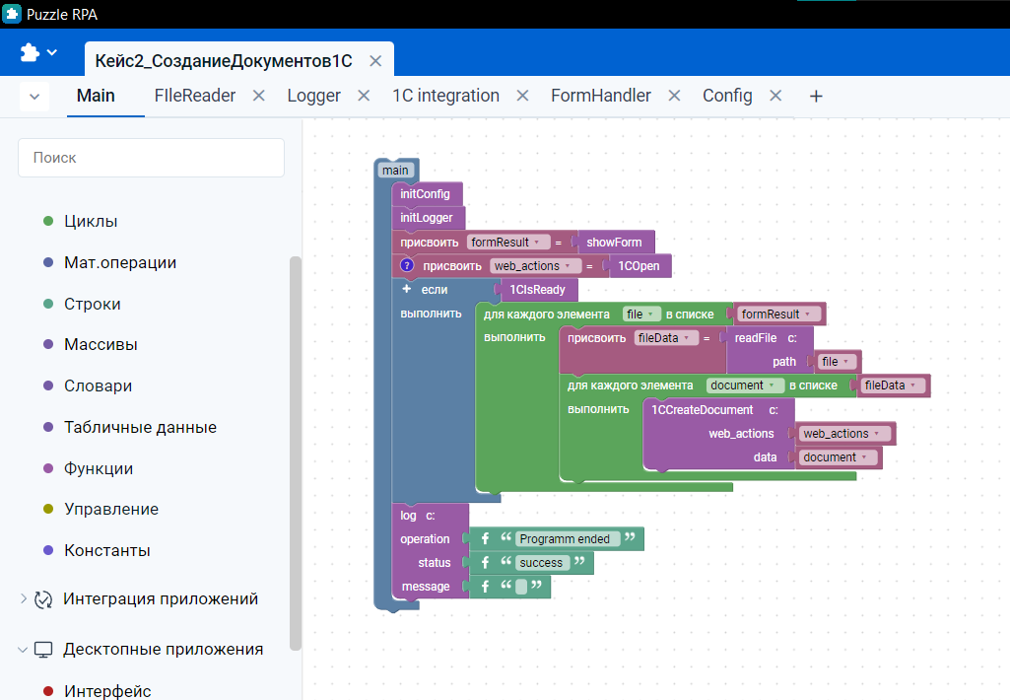
Рис 1 – Основная часть
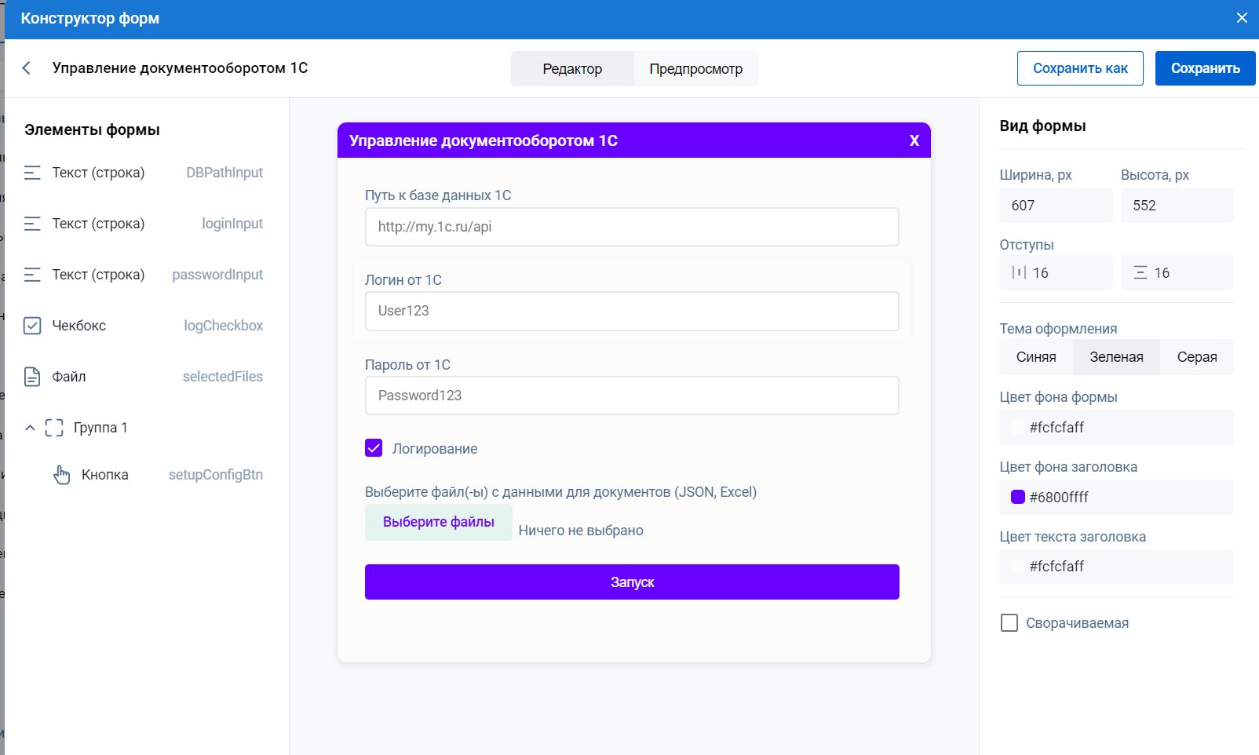
Рис 2 – Форма для пользователя

